**样品测试报告**

编号：2018101801

报告：厦门群隆仪器有限公司

**样品名称： 新材料**

**送测单位：**

**联 系 人：**

**联系方式：**

**测样时间：2018年10 月18日**

**—实验目的—**

本实验通过KSQL-310S-KHF卡氏加热炉水分测定仪检测粉末物质中的水分，达到准确快速检测该样品水分的目的。

**—仪器配置—**

1、KSQL-310S-KHF卡氏加热炉卡尔费休水分仪

2、全封闭安全电解池组件

3、测量电极，电解电极

4、电子天平（0.1mg）

5、氮气钢瓶（输出压力 0.1Mpa）

6、10ml 干燥样品瓶

7、可加热排出管

**—技术参数—**

1、测量分辨率：0.1ug(H2O 质量）

2、测量范围：3ug-99mg(H2O 质量）

3、测定重复性：＞99.7%（1000μg 纯水）

4、流量范围：0-100ml/min(0.1Mpa)

5、温度范围：室温～300℃

6、样品瓶：10ml、20ml 可选

**—试剂—**

1、电解液：库仑法电量法单卡尔费休试剂 当量：1.5g/100ml，KFR-CO2

**—测定方法—**

1、将电解液注入电解池以及电解电极的阴极室内，液位至下刻度线，加入微量水然后电解至 平衡。

2、将气源连接至加热炉，将干燥样品瓶装入加热槽，温度设置为 165℃，流量调整为 50ml/min，吹扫样品瓶和管路内可能存在水分，等待再次平衡。

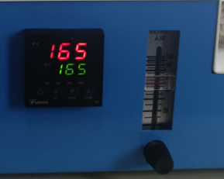

3、将样品瓶移出，取出样品，样品表面液体用纸巾擦干净，用电子天平称取约 一定量的样品置于样品 瓶内，然后在水分仪上点击开始测量，同时将样品瓶装入加热槽。

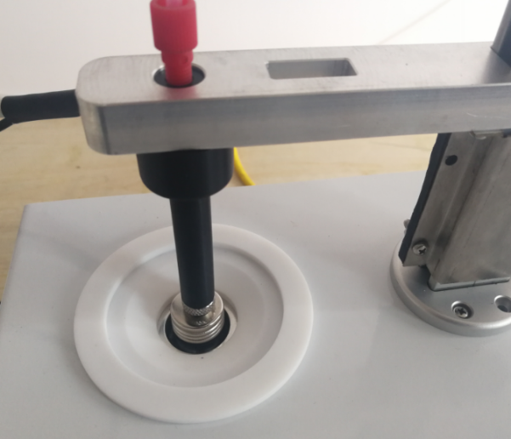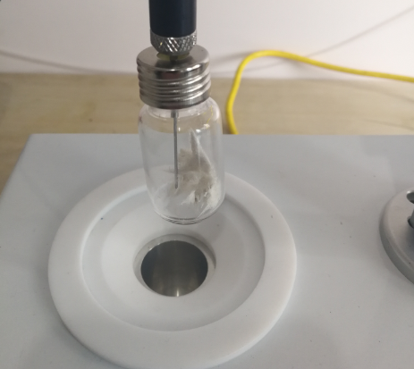

4、输入样品称取的重量，等待测量结束后显示最终测量结果。

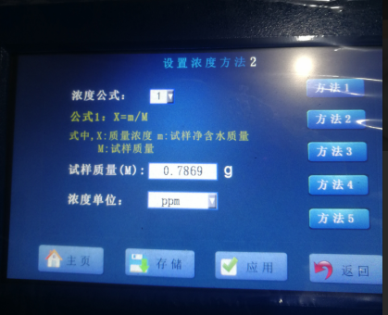

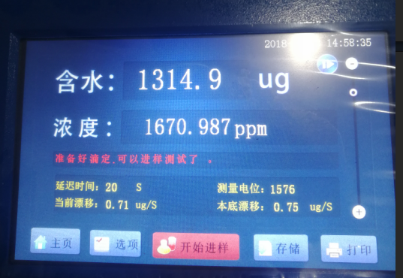

**—测定条件—**

1、温度设置：165℃

2、流量设定：50ml/min

3、滴定延时：180S

4、漂移扣除：自动

5、空白扣除：扣除

|  |  |  |  |  |  |  |  |  |
| --- | --- | --- | --- | --- | --- | --- | --- | --- |
| **样品名称：** | BCM-GF7.8FR | | **环境湿度：** | | 46% | | | |
| **环境温度：** | 18 ℃ | |
| **漂移校正：0.78ug/s** | | | | **空白值：24.1ug** | | | |
| **测定次序** | **进样量**  g | **滴定体积**  mL | | **含水量**  ug | | **测定时长**  m:s | **测定结果**  ppm |
| 1 | 0.7869 |  | | 1314.9 | | 6:45 | 1670.987 |
| 2 | 0.7570 |  | | 1277.3 | | 6:38 | 1687.541 |
| 3 | 1.3707 |  | | 2282.2 | | 8:57 | 1665.11 |
| 4 | 1.3315 |  | | 2168.1 | | 7:36 | 1628.314 |
| 平均值 %： | | | | 1662.988 | | | |
| RSD偏差 %： | | | | 1.5028% | | | |

|  |  |  |  |  |  |  |  |  |
| --- | --- | --- | --- | --- | --- | --- | --- | --- |
| **样品名称：** | CF6.3FMFR | | **环境湿度：** | | 46% | | | |
| **环境温度：** | 18 ℃ | |
| **漂移校正：0.78ug/s** | | | | **空白值：24.1ug** | | | |
| **测定次序** | **进样量**  g | **滴定体积**  mL | | **含水量**  ug | | **测定时长**  m:s | **测定结果**  ppm |
| 1 | 0.4526 |  | | 898.6 | | 5:51 | 1985.417 |
| 2 | 0.4126 |  | | 843.8 | | 5:25 | 2045.08 |
| 3 | 1.1545 |  | | 2274.9 | | 9:01 | 1970.463 |
| 4 | 0.9681 |  | | 1958.9 | | 8:36 | 2023.48 |
| 平均值 %： | | | | 2006.11 | | | |
| RSD偏差 %： | | | | 1.7073% | | | |

注：测试完成后，样品为干燥的固体，变的比较硬。打2ul纯水回收实验回湿率为99-101%之间，说明此样品水分已经挥发完全。